**折扣商品**

**折扣商品是什么？**

折扣商品是美团外卖平台为外卖商家提供的营销工具。设置折扣商品后，用户购买指定商品可享受折扣优惠，适用于店铺推新品、爆品、促销时使用。

（如果您同时配置了满减活动和折扣商品，用户不能同时享受两个活动优惠，取满减或折扣优惠力度最大的一个进行计算，配置折扣商品后，用户可以在首页列表和店铺页面查看到活动信息）





**配置折扣商品有什么作用？**

**1、提升单量：**低价促销的活动能够吸引更多的用户进店下单，让用户熟悉并且习惯餐品，对商品进行了宣传。

**2、推新品爆品：**在上新品或大型节日时，可低价促销，能够快速抓住用户眼球，夺得一部分用户，赢得口碑。

**如何配置折扣商品？**

**1、活动设置技巧**

**①**首**选高毛利餐品**，这样才能在保证在促销的情况下，有利可赚。

**②折扣活动尽量呈梯度展示**，比如4折、6折、7折，给用户更多选择。

**③**折扣餐品，即为引流餐品，所以首选一款**价格公道，口感不错的餐品**，可迅速打开市场，赢得口碑。

**2、配置说明**

①登录美团外卖商家电脑端-活动中心-自营销活动-折扣商品-创建活动。



②点击创建活动后进入活动配置页面-填写活动时间、面向用户、选择商品、批量/单个设置折扣、优惠力度等信息填写完成后点击保存，活动即可生效。

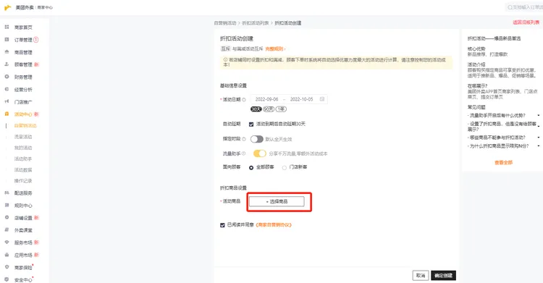

③活动生效后，点击活动中心-自营销活动-折扣商品，可按照活动状态、活动时间或商品名称来搜索创建的折扣商品。

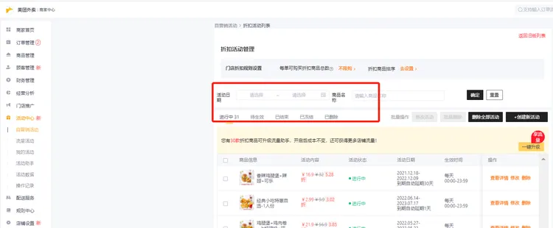

**说明：**

1、点击【查看详情】可查看具体的活动效果数据。



2、当顾客购买折扣商品下单时，若商品原价满足满减优惠，系统将自动为顾客选择两个活动中最优惠的价格。

3、智能调控：根据不同订单类型，美团额外随机补贴，可以节省商家成本，节省的成本帮商家自动采买流量，获得额外光。

**折扣商品如何配置每单限购？**

**1、**登陆美团外卖商家手机端，点击【活动中心】-【自营销活动】-【折扣商品】-点击【每单最多可购买折扣商品总数】即可设置。



**2、【每单最多可购买折扣商品总数】**是什么？

顾客在一单内最多可享受的折扣商品个数。

举例说明：商家为鸡肉串、冷面、汉堡均设置了折扣，同时设置【每单最多可购买折扣商品总数】为1，顾客在下单时先把【1个鸡肉串】放进了购物车，这个商品是可以享受折扣价格的，随后顾客又加入了【1个冷面】以及【1个汉堡】，后加购的商品都会按照商品原价计算。

**常见问题**

**1、设置了折扣商品，但是在外卖用户端却没展示，为什么？**

首先，您需要确认一下该商品折扣活动开始时间，其次您需要确认该商品是否是下架状态，如果因商品未上架导致未展示，您可以在【商品管理】中先将该商品上架，然后再回到顾客端查看。。

**2、设置折扣商品时，店铺内部分商品为什么不能参与折扣商品活动？**

如果商品原价不是七天内的最低价，无法配置折扣活动、参与了买赠、超值换购、第二份半价的商品都不能参与折扣商品活动。